

DINAMIKA MALAYSIA
(UHMS1172 - 18)

FAKTOR-FAKTOR YANG MENYEBABKAN STRES DALAM KALANGAN PELAJAR

TUGASAN INDIVIDU

NAMA : SHASITHER A/L SANDRAN
NO. MATRIK : A19EC0160
NAMA PENSYARAH : MADAM HALIMAH BT MA’ALIP

KANDUNGAN

NO. | TAJUK | MUKA SURAT
 | Pengenalan | 2
 | Persoalan | 3
 | Metodologi Kajian | 4
 | Faktor Tekanan Beban kerja | 5
 | Dapatan Kajian – Persoalan 1 | 6-7
 | Faktor Tekanan Akademik | 8
 | Dapatan Kajian – Persoalan 1 | 9
 | Faktor Tekanan Peperiksaan & Pentaksiran | 10-11
 | Dapatan Kajian – Persoalan 1 | 12
 | Faktor Pengurusan Masa | 13-14
 | Dapatan Kajian – Persoalan 2 | 15
 | Faktor Penjagaan Kesihatan | 16-17
 | Dapatan Kajian – Persoalan 3 | 18
 | Soalan Kajian (Soal Selidik) | 19-21
 | Kesimpulan | 22

PENGENALAN

Stres atau tekanan adalah tindakbalas fizikal, emosi dan mental seseorang terhadap perubahan atau tuntutan. Sebagai manusia biasa, pastinya setiap daripada kita pernah merasai pengalaman tertekan atau stres dalam kehidupan seharian. Sama ada kita suka atau tidak, hampir setiap hari yang dilalui kita perlu berhadapan dengan situasi atau perkara tertentu yang boleh mencetuskan stres. Stres menurut Kamus Dewan bermaksud keadaan resah, cemas, dan tegang akibat tekanan mental dan fizikal. Stres boleh mendatangkan gangguan ke atas pemikiran, perasaan dan aktiviti seharian individu. Lebih memburukkan keadaan, stres banyak berlaku dalam kalangan pelajar-pelajar terutamanya.

Terdapat banyak faktor yang boleh menyebabkan seseorang pelajar mengalami stres. Pelajar universiti pada awal tahun pengajian misal kata tahun 1, amat mudah terdedah kepada stres disebabkan oleh proses transisi kehidupan mereka di universiti. Senario ini dapat dilihat apabila terdapat sesetengah golongan pelajar yang menunjukkan kecemerlangan akademik di peringkat persekolahan tetapi tidak dapat mengekalkan pencapaian yang baik apabila berada di universiti. Persaingan yang sengit dalam mengejar kecemerlangan akademik telah memberikan tekanan yang tinggi kepada pelajar dalam merealisasikan wawasan mereka. Selain itu, faktor seperti persekitaran, persaingan kerjaya, hubungan interpersonal dan cara pemikiran pelajar juga boleh menyumbang kepada stres dalam kalangan pelajar.

Perbezaan stres di kalangan pelajar juga adalah berbeza. Terdapat pelajar yang berupaya berhadapan dengan stres tanpa mengalami apa-apa kesan fizikal, mental atau emosi yang negatif serta boleh memotivasikan diri. Terdapat juga pelajar yang tidak berupaya menguruskan stres apabila berada dalam pengajian di universiti. Stres yang melebihi pada tahap tertentu sekiranya tidak dikawal akan mewujudkan pelbagai masalah kepada individu tersebut. stres akan dialami dalam pelbagai keadaan seperti rasa kesunyian, kurang tidur, keresahan, kebimbangan yang tinggi serta simptom-simptom fisiologi yang ditunjukkan kesan daripada sesuatu peristiwa yang dialami. Oleh yang demikian, stres boleh menyebabkan kehidupan dan pergaulan seharian seseorang pelajar terjejas sehingga memberi impak negatif terhadap tahap kesihatan, personaliti, interaksi sosial dan pencapaian akademik mereka.

Jika stres dilihat dari aspek negatif atau tekanan yang terlalu tinggi, ianya berpotensi mendatangkan kesan negatif terhadap kesihatan dan pencapaian akademik seseorang pelajar. Oleh kerana stres di kalangan pelajar merupakan satu fenomena yang membimbangkan pelbagai pihak sekiranya tidak ditangani secara menyeluruh, maka adalah penting bagi mengenalpasti faktor-faktor penyebab stres pelajar terlebih dahulu sebelum strategi-strategi bagi mengatasi masalah ini dibentuk dan diusahakan.

PERSOALAN

- Persoalan berkaitan tekanan beban kerja dan penilaian akademik dalam bentuk peperiksaan ataupun pentaksiran menyebabkan stres dalam kalangan pelajar.

- Persoalan terhadap pengurusan masa yang tidak baik oleh pelajar merupakan penyebab kepada kewujudan stres dalam kalangan pelajar.

- Persoalan berkaitan tahap penjagaan kesihatan yang tidak baik dan gaya hidup tidak sihat mewujudkan stres dalam kalangan pelajar.

METODOLOGI KAJIAN

Kajian berbentuk soal selidik melalui Google Form telah diwujudkan dan diberikan kepada responden diantara 09/12/2019 dan 14/12/2019. Tujuan kajian ini adalah bagi mendapatkan pendapat responden yang terdiri daripada golongan pelajar tentang stres ataupun tekanan. Soal selidik tersebut terdiri daripada 10 soalan yang berkaitan semua persoalan yang dikemukakan dan seterusnya dibincangkan dalam tugasan ini. Jawapan daripada responden bagi setiap soalan soal selidik telah dianalisis bagi memperolehi maksud tersirat disebalik analisa tersebut.

Bukan itu sahaja, 2 orang pelajar tahun satu di sekolah komputeran, Universiti Teknologi Malaysia telah ditemu bual bagi mendapatkan persepsi mereka terhadap stres dalam kalangan pelajar. Pelbagai pendapat baru telah diperolehi yang juga telah membantu dalam menyiapkan tugasan ini. Sebanyak 22 responden telah terlibat dalam kajian soal selidik tersebut. Saya ingin mengambil kesempatan ini untuk mengucapkan semua yang sudi mengambil masa bagi menjawab soal selidik tersebut.

FAKTOR TEKANAN BEBAN KERJA

Penyelidikan baru telah menjelaskan mengenai sebab di sebalik tekanan yang dihadapi oleh pelajar dan menunjukkan bahawa pelajar yang mengalami stres tidak hanya menimbulkan tekanan akademik, tetapi juga meberi kesan terhadap kesihatan mental dan fizikal pelajar, yang, tidak menghairankan, menghalang proses pembelajaran dan penerokaan ilu pengetahuan. Kajian yang diketuai oleh Mollie Galloway dari Lewis dan Clark College, menunjukkan bahawa walaupun pelajar yang menghabiskan lebih banyak masa melakukan kerja rumah kadang-kadang lebih terjejas secara emosi dalam sekolah, mereka juga cenderung menjadi lebih cemas, dan melaporkan lebih banyak masalah fizikal akibat tekanan.

Kerja rumah cenderung bertindak sebagai punca tekanan dalam kehidupan pelajar, otak dan badan mereka akan mencari cara untuk bertindak balas terhadap tekanan tersebut dan penyelidikan menunjukkan bahawa beberapa tahap tekanan boleh padah, misalnya stres kronik dapat mendorong kemundurungan fizikal, mental yang negatif dan hasil tingkah laku tidak stabil.
Penilaian kesejahteraan mental dan fizikal mendapati hanya 6% pelajar mengatakan mereka berpendapat kerja rumah mereka "sangat berguna" dalam menyediakan mereka untuk pembelajaran, ujian, kertas atau projek, justeru banyak tekanan hasil daripada tekanan beban kerja memberi impak negatif terhadap kesihatan mental dan fizikal.

Pelajar juga menyuarakan kekecewaan mereka dengan beban kerja mereka, mengatakan perkara seperti ; "Tidak ada masa yang mencukupi untuk berehat, selalumempunyai tugasan yang harus disiapkan dalam masa tertentu, Ia boleh merasakan seperti anda sedang lemas akibat tekanan. Berdasarkan maklum balas pelajar tersebut, para penyelidik membuat spekulasi bahawa beban kerja rumah akan membatasi kemampuan seseorang untuk belajar dengan tenang dan secara menyeluruh.

Kajian juga membuktikan bahawa pelajar yang terlalu banyak mengalami stres menghadapi masalah fizikal seperti berpeluh tanpa sebab, sakit kepala, keletihan, masalah sakit perut serta kesulitan/kekurangan tidur. Di samping itu, pelajar-pelajar ini telah melaporkan kekurangan keseimbangan dalam kehidupan mereka, dimana mereka merasakan mereka perlu menangguh kerja rumah mereka untuk melibatkan diri dalam aktiviti sosial, fizikal dan pemulihan yang dapat menyokong kesejahteraan serta pertumbuhan diri mereka yang sihat. Kajian terdahulu juga menunjukkan bahawa kerja yang terlalu banyak dapat mengurangkan keberkesanannya dan kurang berproduktif. Oleh yang demikian, sebarang tugasan atau kerja yang diberikan kepada pelajar harus mempunyai tujuan dan manfaat yang jelas dan tertentu serta harus dirancang untuk memupuk pembelajaran dan pembangunan agar dapat membentuk persekitaran pembelajaran yang berkesan.

DAPATAN KAJIAN TERHADAP PERSOALAN PERTAMA :
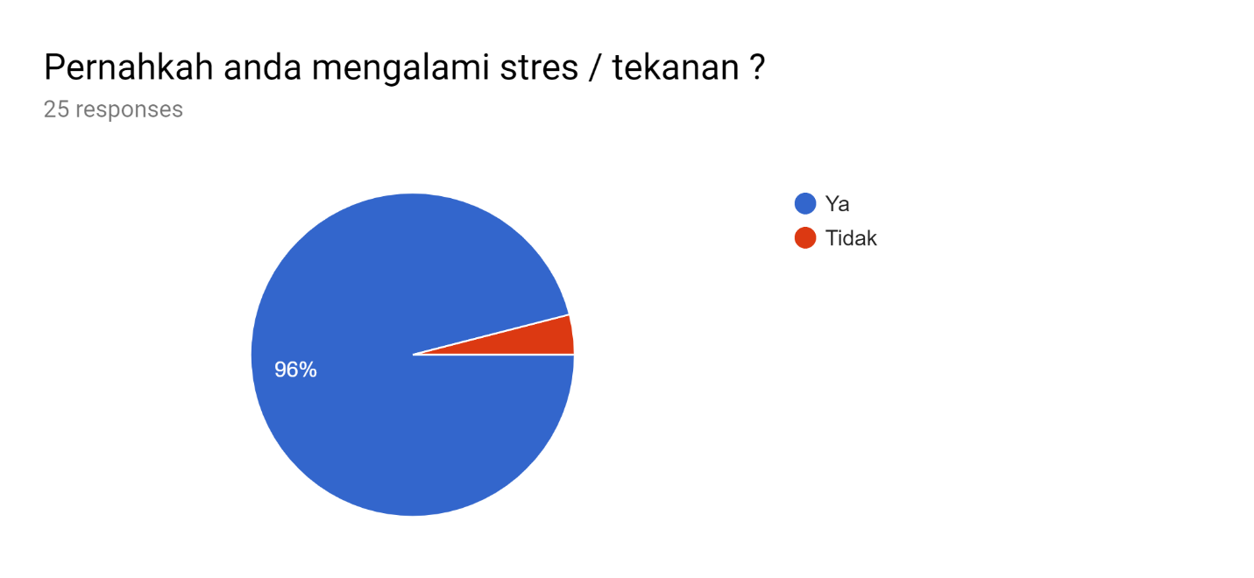
Berdasarkan kajian, 96 peratus daripada responden pernah mengalami stres ataupun tekanan dalam bentuk tertentu. Ini jelas membuktikan bahawa stres adalah sesuatu perkara yang normal dalam kalangan manusia.

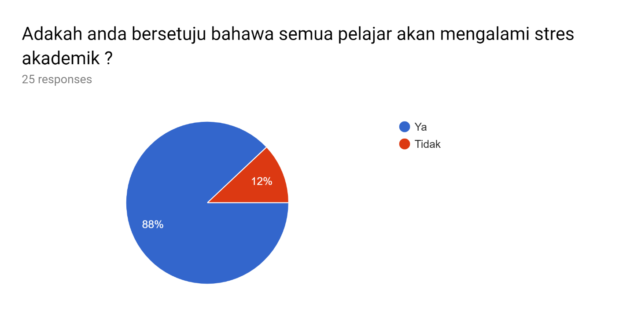
Sebagai pelajar, sebahagian besar responden bersetuju bahawa stres akademik berlkau dalam kalangan pelajar di semua peringkat pendidikan.

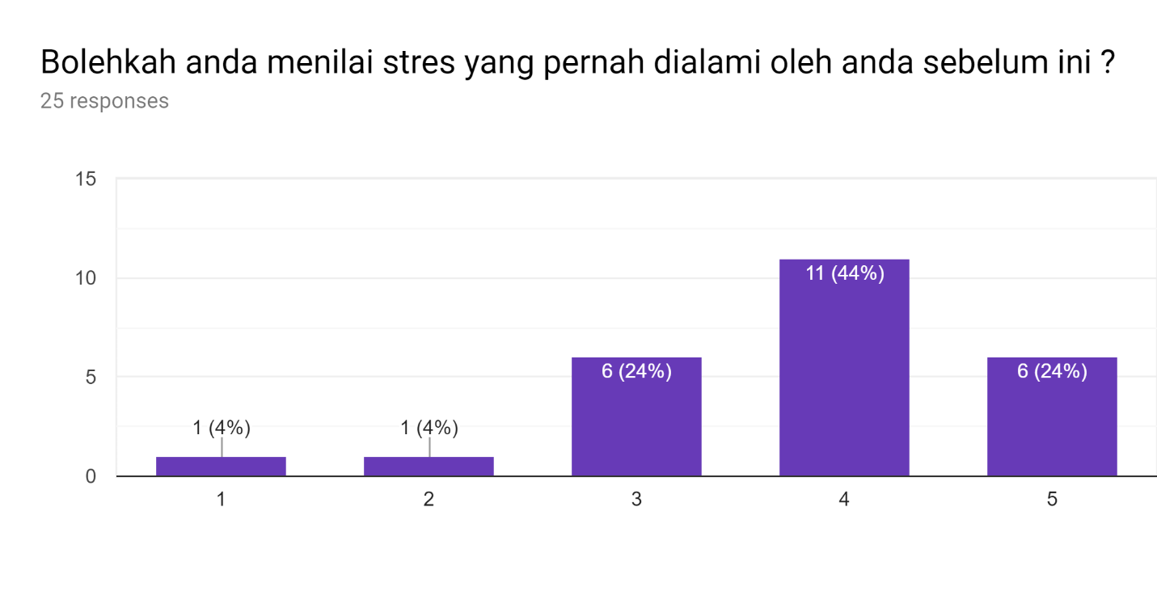
Apabila responden disuruh untuk menilai tahap stres yang pernah dialami oleh mereka, sebanyak 44% menilai tahap stres mereka pada tahap yang agak tinggi iaitu di antara 3 hingga 5. Ini jelas dapat difahamkan tahap stres yang agak tinggi dihadapi oleh pelajar akibat tekanan beban kerja.

Rujukan :
- Mahfar, Mastura & Fadilah, Zaini & Nordin, Nor. (2007). Analisis faktor penyebab stres di kalangan pelajar. Jurnal Kemanusiaan.
- Haryati Kamarudin. (2013). Tekanan kerja menyebabkan stres dalam kalangan pelajar. Projek Penyelidikan.
- Wan Ahmad Jaafar & Siti Nor Jannah Ahmad. (2002). Stres dalam kalangan pelajar sekolah. Meningkatkan Kesedaran Stres.

FAKTOR TEKANAN AKADEMIK

Tekanan akademik melibatkan tekanan mental yang berkaitan dengan cabaran atau kegagalan dalam akademik. Semasa tahun-tahun sekolah, penekanan akademik telah ditunjukkan dalam beberapa aspek persekitaran kanak-kanak seperti rumah, sekolah, kejiranan, atau persahabatan. Perkara seperti ujian, gred, pelajaran, keperluan diri untuk berjaya, serta pengaruh luar adalah antara sumber utama penyebab tekanan untuk pelajar sekolah menengah dan institusi pendidikan tinggi. Kesan tekanan akademik juga adalah amat terkesan. Tekanan tinggi dalam akademik telah menyebabkan pelajar untuk kurang memiliki keyakinan diri dan seterusnya mengahadapi stres.

Harapan ibu bapa yang tidak realistik tentang kebolehan dan potensi anak-anak mereka telah menjadi punca utama stres di kalangan pelajar. Pada umumnya, para pelajar yang berprestasi tinggi dan ibu bapa di Asia merasa sukar untuk menerima prestasi yang kurang baik daripada anak-anak mereka. Oleh itu, mereka sentiasa menekankan prestasi keputusan peperiksaan anak mereka. Bagi merealisasikan harapan ibu bapa, anak-anak pula terpaksa menekankan diri mereka agar mencapai pencapaian yang lebih baik. Di sebaliknya, anak-anak terpaksa menghadapi pelbagai tekanan serta cabaran yang mewujudkan stres dalam diri mereka.

Setiap pelajar mempunyai kehidupan di luar kurikulum akademik dan persekitaran pembelajaran. Apabila pelajar tersebut terpaksa berkompromi dan menggunakan masa peribadi mereka untuk aktiviti akademik seperti menyiapkan tugasan, membuat ulangkaji, menyiapkan pembentangan, dan sebagainya mereka akan bertukar menjadi bosan dan kehilangan minat dalam pembelajaran. Dalam jangka masa panjang, keadaan ini mungkin akan menyebabkan mereka kehilangan fokus pada kerja akademik. Ini pula secara tidak langsung mereka akan menjadi membosankan jika semua yang mereka lakukan adalah menggunakan waktu mereka untuk belajar dan tidak miliki masa untuk diri mereka sendiri bagi melakukan aktiviti riadah ataupun perkara yang mereka minati. Kesannya, akan timbul tekanan akademik sehingga tidak dapat melibatkan diri dalam aktiviti lain kerana kesuntukan masa dan komitmen akademik.

Sikap menangguh, seperti yang mereka katakan, pencuri masa, satu sikap yang sangat biasa berlaku dalam kalangan ramai pelajar. Penangguhan adalah bagi mengelakkan daripada melakukan satu tugasan ataupun tanggungjawab yang perlu dicapai dalam sesuatu jangka masa. Ini adalah berpunca daripada keinginan mencapai perkara-perkara yang lebih menyenangkan dan mengelakkan yang kurang menyenangkan atau menyelesaikan tugas kurang kritis dan bukannya lebih menekan, dengan cara ini mereka cuba menegelakkan tugasan yang mendekati
masa untuk dihantar. Apabila pelajar terus berbuat demikian, mereka kehilangan minat untuk melakukan tugas atau tugasan tersebut dan apabila kehilangan minat, ia mewujudkan tekanan seterusnya mengahadapi stres disebabkan oleh tingkah laku sendiri.

DAPATAN KAJIAN TERHADAP PERSOALAN PERTAMA

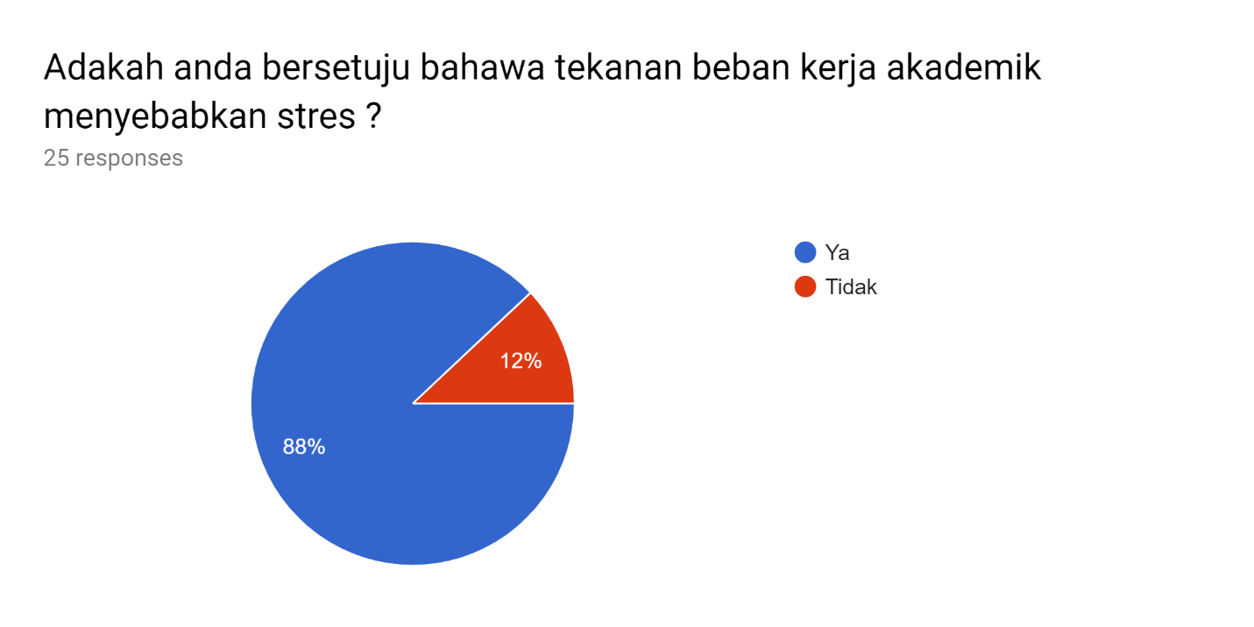
Kebanyakan responden juga bersetuju bahawa tekanan beban kerja akademik memberi implikasi terhadap stres dalam diri pelajar.

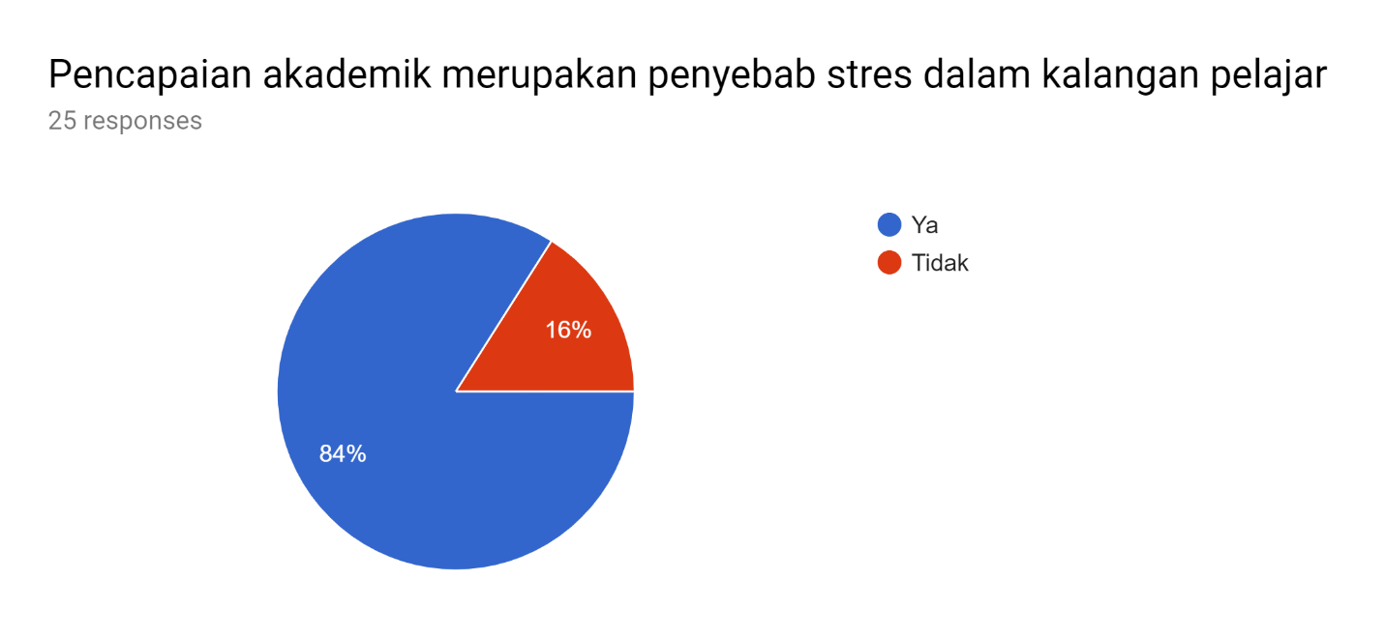
Bukan itu sahaja, tekanan terhadap pencapaian akademik juga telah menjadi penyebab stres dalam kalangan pelajar. Ini adalah kerana, orang di sekeliling pelajar menekankan pencapaian peperiksaan bagi menilai tahap kepintaran seseorang pelajar tersebut. Jika pelajar tersebut tidak mencapai pencapaian yang memuaskan maka, orang di sekelilingnya mungkin tidak akan memberi layanan baik terhadap pelajar tersebut.

Rujukan :
- Michaela C. Pascoe, Sarah E. Hetrick & Alexandra G. Parker (2019) The impact of stress on students in secondary school and higher education, International Journal of Adolescence and Youth
- Melissa Cohen (2018). Surviving Anxiety and Stress in College and beyond. Re : https://www.learnpsychology.org/student-stress-anxiety-guide/

FAKTOR TEKANAN PEPERIKSAAN DAN PENTAKSIRAN

Tempoh persediaan peperiksaan menyebabkan tekanan yang amat tinggi kepada pelajar berbanding yang boleh dibayangkan. Peperiksaan adalah satu-satunya cara untuk pelajar membuktikan bahawa dia layak mendapat gred yang lebih baik dalam pelajarannya. Oleh itu, pelajar-pelajar menekankan diri mereka untuk memberi perhatian yang melebihi yang sewajarnya sepanjang tempoh peperiksaan. Dengan berbuat demikian, beberapa pelajar akan menghadapi kekeliruan mengenai beberapa topik yang mereka pelajari dan yang lain juga tidak tahu di mana untuk bermula ulangkaji mereka sendiri. Pemikiran sebegini akan membuatkan mereka kecewa dan keliru serta memberi penekanan pada mereka.

Sebab utama di sebalik tekanan peperiksaan adalah hasil daripada tekanan dan persaingan dalam kalangan rakan sebaya, keluarga dan masyarakat. Walaupun ia adalah perkara biasa di kalangan pelajar, ia menjadi masalah apabila pelajar tidak mempunyai masa untuk menyediakan dan menumpukan fokus, sama seperti pelajar yang terlalu mempercayai diri, mengakibatkan persembahan akademik yang kurang baik. Menurut purata Organisasi dan Kerjasama Ekonomi dan Pembangunan (OECD), hampir 47% pelajar di Australia melaporkan tahap tekanan yang sederhana dan melampau semasa ujian walaupun mereka bersedia secara keseluruhan, berbanding dengan purata antarabangsa sebanyak 37%. Oleh itu, ia membawa kepada kecacatan utama, penyakit mental dan masalah pembunuhan diri dalam kalangan pelajar.

Pelajar sering berasa tertekan apabila membuat persediaan untuk peperiksaan kerana tekanan dari sekolah dan keluarga kerana persaingan yang berterusan dan perbandingan dengan kumpulan rakan sebaya dan saudara yang baik. Menguruskan tekanan ini adalah kebimbangan dan masalah yang amat besar dalam kalangan pelajar-pelajar muda. Bagi membolehkan anak-anak mereka mendapat keputusan akademik yang lebih tinggi, ibu bapa mengkritik kanak-kanak dengan membandingkan dengan anak saudara yang lebih baik dalam keluarga, rakan dan masyarakat, yang membuatkan pelajar panik mengenai peperiksaan. Ibu bapa memaksa kanak-kanak untuk belajar tanpa masa rehat yang secukupnya mengakibatkan suasana di mana pelajar cemas, berasa diabaikan dan akhirnyamenagalami stres. Pelajar apabila tidak dapat memenuhi jangkaan ibu bapa dan tekanan dari masyarakat untuk menjadi yang terbaik ataupun mencapai keputusan yang membanggakan, ia akan menurunkan keyakinan diri terhadap mereka dan mula mengembangkan rasa tidak selamat dan juga mengalami kemurungan dan masalah kesihatan mental yang lain. Tekanan yang berterusan kepada murid-murid untuk memenuhi standard yang menuntut menyebabkan kemudaratan diri dan masalah mental di kalangan pelajar yang berkehilangan keyakinan diri. Ibu bapa perlulah bertanggungjawab kerana majoriti ibu bapa memberi tekanan kepada anak-anak dengan menuntut pelajar untuk mendapatkan gred terbaik.

Satu lagi sebab utama tekanan peperiksaan boleh disebabkan oleh kecuaian dan keyakinan yang menyebabkan kesan seperti kekurangan masa penyediaan dan penyelewengan gangguan semasa belajar. Setiap pelajar mempunyai cara yang unik untuk memahami perkara dan kandungan pengajaran. Ini memainkan peranan penting dalam membangunkan pengetahuan dalam kalangan pelajar. Tugas yang sukar, kerja rumah yang penuh, peperiksaan yang berterusan menyebabkan tekanan dalaman dan seterusnya membawa kepada demotivasi, situasi yang sangat kritikal yang menyebabkan kehilangan tumpuan dalam pelajaran. Pelajar menghabiskan lebih daripada lima jam di media sosial secara purata, yang merupakan sebab utama gangguan dari belajar. Pelajar mempunyai masalah untuk mengesampingkan rancangan pembelajaran mereka dengan masa peribadi mereka, yang membuatkan mereka tidak berpuas hati, menekankan dan kecewa untuk menyelesaikan tugasan mereka, mempersiapkan diri untuk peperiksaan, mendapat gred yang baik dalam akademik dan akhirnya berakhir dengan tumpuan untuk cemerlang dalam akademik apabila tidak dapat mencapai kejayaan walaupun ketika itu. Selanjutnya, seperti yang dijangkakan oleh misi pemuda Misi Australia pada tahun 2017, masalah kesihatan mental mendahului isu-isu kesihatan yang lain untuk pertama kalinya dalam sejarah, di mana golongan muda dipercayai bahawa masalah kesihatan mental adalah kebimbangan nasional 33.7%, yang meningkat dua kali ganda daripada 14.9% pada tahun 2015. Oleh itu, ini menyebabkan berlakunya prestasi akademik yang lebih rendah yang mencetuskan masalah kesihatan mental.

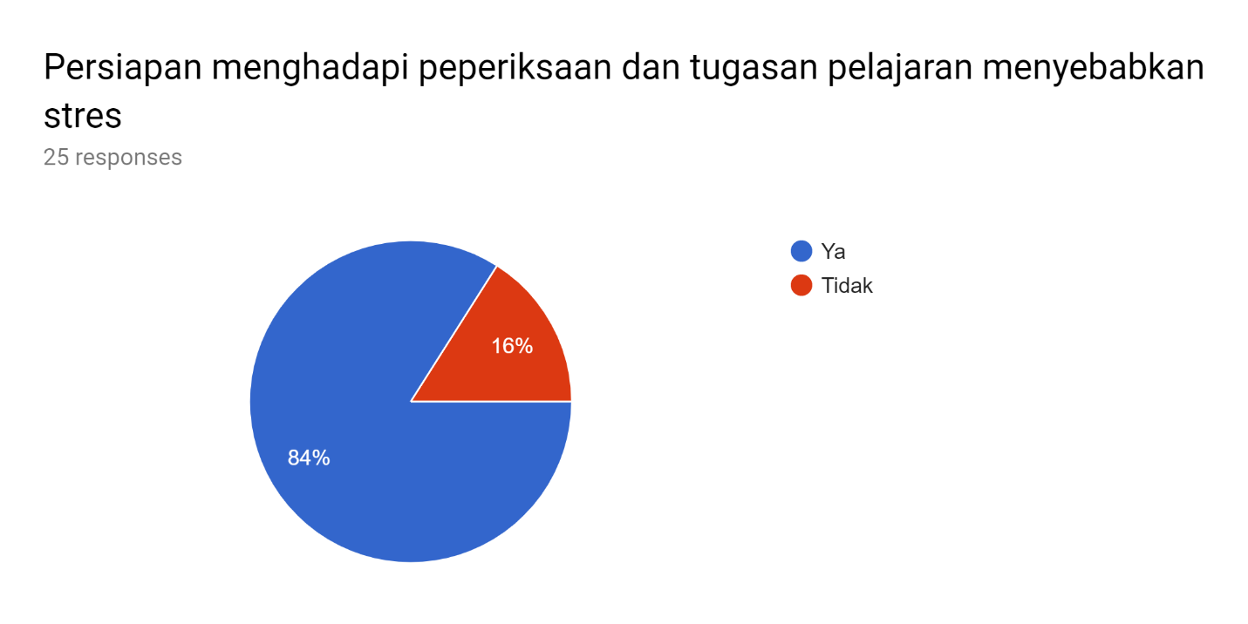
Persiapan menghadapi peperiksaan dan tugasan pelajaran dalam tempoh tertentu juga menyebabkan stres akibat kekurangan tempoh masa bagi menyiapkannya dengan sempurna kerana juga perlu mengambil kira tentang perkara lain yang perlu disiapkan.

Rujukan :
- Deb, Sibnath & Strodl, Esben & Sun, Jiandong. (2015). Academic Stress, Parental Pressure, Anxiety and Mental Health among Indian High School Students. International Journal of Psychology and Behavioural Sciences.
- Kendra Cherry. (2014). Test Anxiety ; Symptoms, Causes and Effects. Student Online Resources. Ref : https://www.verywellmind.com/what-is-test-anxiety-2795368
- Mufadhal Barseli. (2010). Konsep Stres Akademik Siswa. Vol. 5 No. 3 (m/s 70-74). Jurnal Pendidikan.

FAKTOR PENGURUSAN MASA YANG TIDAK BAIK

Konsep masa adalah salah satu masalah untuk kehidupan akademik pelajar dan kehidupan sosial. Dalam pada membaca semua buku dan kandungan pelajaran yang diberikan, memenuhi tarikh akhir menghantar tugasan, dan mengambil bahagian dalam aktiviti kurikulum, pelajar-pelajar boleh menjadi sangat terharu dengan perasaan bahawa tidak cukup masa untuk menyelesaikan semua kerja mereka dalam masa yang ditetapkan dengan secukupnya. Pengurusan masa yang baik seperti menetapkan matlamat dan keutamaan serta pemantauan penggunaan masa boleh memudahkan produktiviti dan mengurangkan tekanan, serta menyumbang kepada keberkesanan kerja dan kejayaan akademik. Sebaliknya, pengurusan masa yang tidak baik seperti tidak memperuntukkan masa dengan secukupnya atau kram topik-topik yang hendak diulangkaji pada minit terakhir untuk peperiksaan adalah sumber tekanan dan prestasi akademik yang lemah.

Pengurusan masa dirujuk sebagai teknik untuk menguruskan bagi penggunaan masa yang berkesan, merancang dan memperuntukkan masa, sejauh mana seseorang melihat penggunaan masa mereka menjadi lebih berstruktur ataupun satu teknik untuk meningkatkan masa yang ada untuk melakukan aktiviti. Terdapat juga pendapat bahawa pengurusan masa merujuk kepada proses menyusun jumlah kerja dan aktiviti yang lebih besar dalam tempoh masa tertentu. Bukan sahaja pengurusan masa mengganggu pelajar universiti, tetapi juga tekanan yang dicetuskan semasa tahun akademik. Tekanan boleh ditakrifkan sebagai proses di mana permintaan persekitaran menimbulkan keupayaan penyesuaian diri, menyebabkan perubahan psikologi serta biologi yang mana boleh meletakkan seseorang yang berisiko menghadapi stres. Pelajar universiti mungkin mengalami tekanan yang tinggi disebabkan oleh komitmen akademik dan kekurangan kemahiran pengurusan masa. Apabila tekanan dianggap negatif atau menjadi berlebihan, ia boleh menjejaskan kedua-duanya, kesihatan dan prestasi akademik.

Selain itu, terdapat bukti bahawa pengurusan masa adalah antara faktor penyumbang yang menyekat prestasi dan pencapaian akademik pelajar. Perkara ini telah diakui oleh pelajar-pelajar bahawa pengurusan masa yang buruk boleh menyumbang kepada pencapaian akademik, dan pengurusan masa yang berkesan dapat menyumbang kepada prestasi pencapaian akademik yang lebih tinggi. Beberapa kajian telah mengenal pasti pengurusan masa sebagai masalah mereka yang paling mendesak. Lebih-lebih lagi, mereka mendapati bahawa pengurusan masa yang dilaporkan sendiri meramalkan pencapaian akademik dan, khususnya, perancangan jangka pendek yang meramalkan purata CGPA. Dalam mempelajari bahan-bahan teks, kemahiran pengurusan masa adalah amat penting. Selain itu, kajian menunjukkan bahawa organisasi masa dan pengurusan masa tingkah laku berkait rapat dengan prestasi akademik. Sekiranya keupayaan untuk menguruskan masa seseorang berkesan, maka tidak lagi akan wujud tekanan dalam kalangan pelajar.
Pengurusan masa mempunyai hubungan yang signifikan dengan stres akademik dan tahap kebimbangan. Ini menunjukkan bahawa pelajar yang bijak dalam menguruskan masa dapat mengurangkan stres akademik dan tahap kebimbangan dalam kehidupan mereka sebagai seorang pelajar di universiti. Pengurusan masa adalah satu teknik berkesan untuk mengurangkan stres. Ini kerana, pengurusan masa yang berkesan dapat mengawal seseorang menggunakan masa serta merancang aktiviti masa depan. Perkaitan antara tingkah laku pengurusan masa dengan pengamatan pelajar terhadap stres dalam konteks pembelajaran di universiti. Pelajar yang mengamalkan pengurusan masa yang efektif dapat melakukan tugas dengan efisien dan kurang mengalami stres dalam proses pembelajaran mereka. Selain itu, dapatan kajian lepas juga menunjukkan bahawa lelaki dan perempuan memiliki tahap pengurusan masa dan stress yang berbeza. Namun, kajian-kajian lepas jelas menunjukkan bahawa pengurusan masa mempunyai perkaitan dengan tahap stres yang dialami oleh pelajar dan pelajar yang berbeza demographi mempunyai tahap pengurusan masa dan stress yang berbeza.

DAPATAN KAJIAN TERHADAP PERSOALAN KEDUA

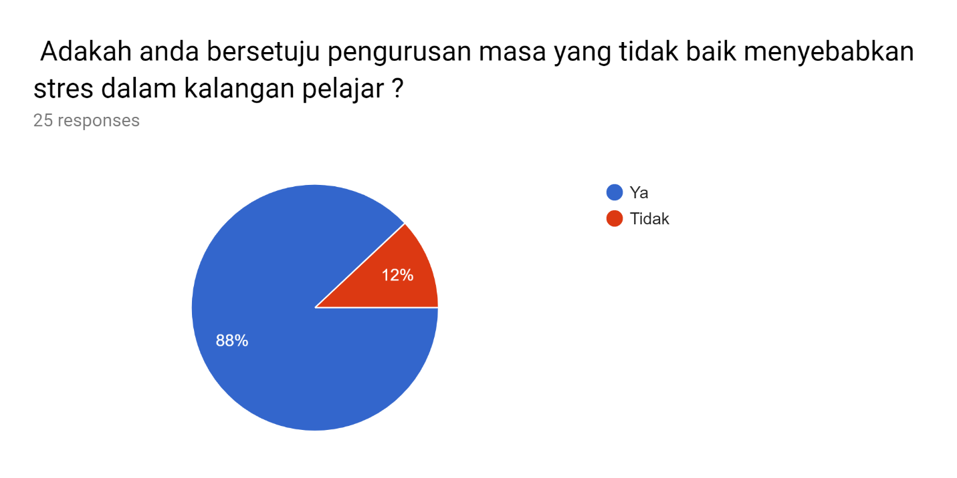
88 peratus responden soal selidik merasakan pengurusan masa yang tidak baik menyebabkan stres dalam kalangan pelajar.

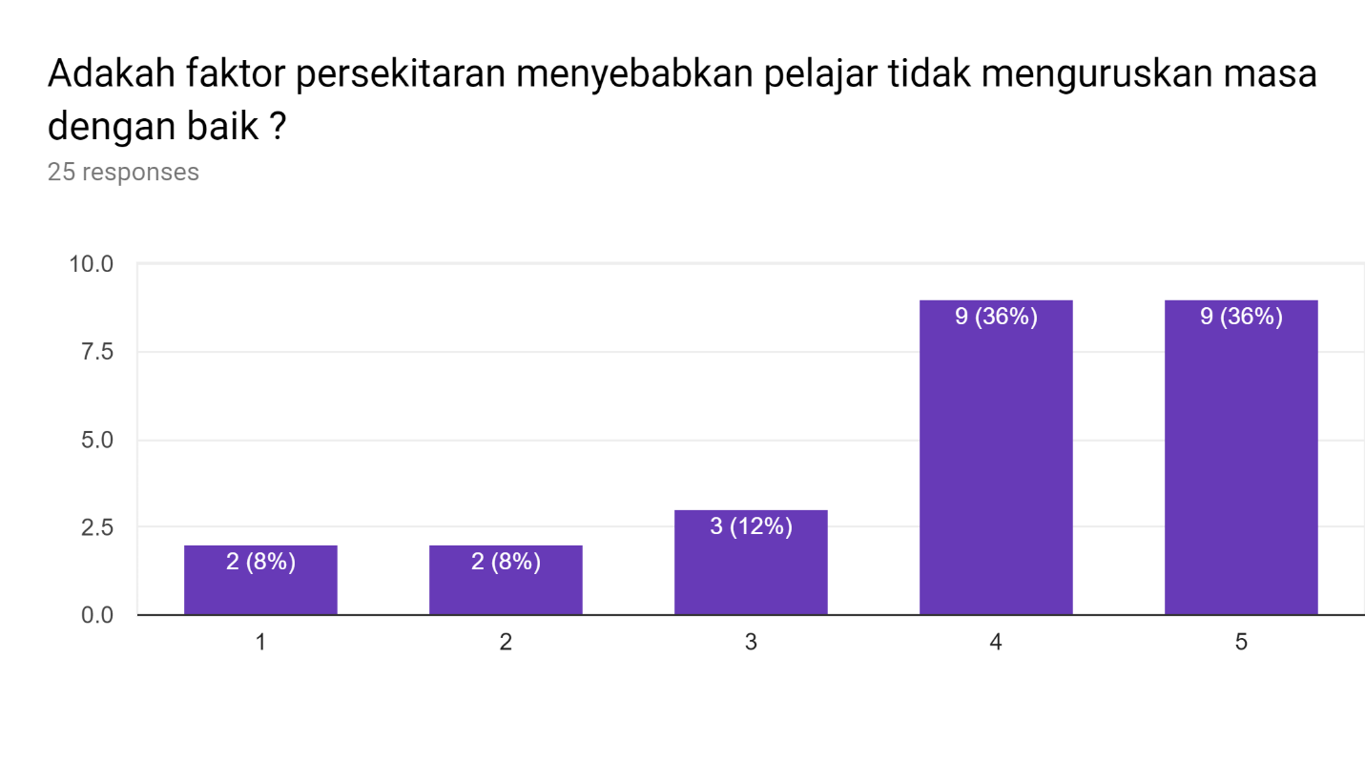
Pelbagai faktor persekiran memainkan peranan penting dalam kegagalan pelajar menguruskan masa dengan baik sehingga mengakibatkan stres. Sebagai contoh, aktiviti sosial, permainan digital, gejala sosial, dan sebaginya.
Rujukan :
- Zumrah, Abdul Rahim. (1/2015). Stres dalam kalangan mahasiswa insttitusi pengajian tinggi di Malayia.
- Macan, T. H., Shahani, C., Dipboye, R. L., & Phillips, A. P. (1990). College students' time management: Correlations with academic performance and stress. Journal of Educational Psychology, 82(4), (m/s 60–68).
- Kabir, Syed Muhammad. (2017). STRESS AND TIME MANAGEMENT.

FAKTOR PENJAGAAN KESIHATAN YANG TIDAK BAIK

Tahap kesihatan mental pelajar universiti merupakan isu penting kerana ia berkait rapat dengan prestasi akademik dan juga kebajikan mereka secara keseluruhan. Prestasi akademik merupakan salah satu signal kepada produktiviti seseorang pelajar dan individu yang berproduktiviti tinggi adalah aset penting kepada pembangunan negara. Hasil kajian mendapati bahawa pelajar wanita merupakan golongan yang mudah terdedah kepada stres dalam melaksanakan tanggungjawab dan peranan mereka di universiti atau institusi pendidikan. Walaupun tahap stres dalam kalangan sampel kajian ini adalah sederhana, namun usaha-usaha perlu dilakukan oleh pelbagai pihak di universiti bagi memastikan tahap stres pelajar adalah terkawal serta mampu menguruskan pembelajaran secara lebih berefektif. Kesihatan mental bukan penyakit yang boleh berjangkit dan melibatkan kehilangan nyawa. Namun masyarakat sering terlupa bahawa, masalah kesihatan mental melibatkan bebanan emosi dan bebanan tanggungjawab oleh keluarga pesakit selagi pesakit mental tersebut masih bernyawa. Pengetahuan mengenai kesihatan mental dalam masyarakat tidaklah sehebat seperti pengetahuan terhadap penyakit lain seperti kencing manis, jantung serta kanser. Ini kerana, banyak kempen-kempen yang dijalankan di media massa untuk mempertingkatkan pengetahuan dan kesedaran masyarakat tentang penyakit tersebut.

Masalah kemurungan, kebimbangan dan tekanan merupakan masalah yang sering dihadapi oleh pelajar termasuk yang berada di pusat pengajian tinggi. Terdapat banyak kajian yang menunjukkan bahawa pencapaian pelajar sekolah, kolej dan universiti boleh dipengaruhi oleh masalah kemurungan, kebimbangan dan tekanan. Walau bagaimanapun, kajian-kajian ini tidak melihat kesan bersih masalah mental ke atas pencapaian akademik seseorang pelajar itu. Kesan bersih dapat dilihat dengan mengawal kesan faktor-faktor lain ke atas pencapaian akademik seperti faktor demografi, sosioekonomi dan persekitaran secara serentak dengan menggunakan model ekonometrik. Penganggaran kesan bersih kesihatan mental ke atas prestasi pelajar adalah penting dalam merangka polisi yang sesuai dan efektif.

Selain itu, gaya hidup yang tidak sihat juga boleh menjadi punca penyebab stres dalam kalangan pelajar. Hal ini adalah kerana, pelajar-pelajar pada zaman kini suka melibatkan diri dalam aktiviti sosial sehingga larut malam. Oleh itu, mereka tidak memperolehi tempoh rehat yang secukupnya pada waktu malam. Apabila keadaan sebegini berlaku, ia akan menyebabkan mereka tidak dapat fokus dalam kelas serta tidak dapat memahami kandungan pelajaran. Dengan itu, wujudlah stres dalam diri mereka kerana mengahadapi kesukaran dalam memahami pelajaran. Bukan itu sahaja, sebahagian besar pelajar juga suka mengambil makanan segera yang langsung tidak mengandungi sebarang kandungan yang berkhasiat. Makanan segera juga yang mengandungi kandungan lemak dan gula yang agak tinggi mampu memudaratkan kesihatan pelajar. Tahap kesihatan yang tidak baik akan menyebabkan pelajar kehilangan fokus dalam pembelajaran dan seterusnya akan wujud tekanan akademik disebabkan kesukaran memahami pelajaran.

Oleh yang demikian, penjagaan kesihatan turut memainkan peranan penting dalam aspek stres ataupun tekanan dalam kalangan pelajar. Apabila seseorang pelajar sering menghadapi masalah pada kesihatannya, maka dia tidak dapat memberi tumpuan yang sepenuhnya dalam pelajaran. Perasaan ketidakselesaan akan mejadi penghalang kepada proses pembelajaran pelajar tersebut. Apabila senario ini berlaku, ia akan menyebabkan stres pada pelajar untuk mengahadapi cabaran tersebut. Stres boleh menyebabkan kita sering lupa dan susah untuk fokus. Ini kerana apabila stres, kita sering hilang fokus untuk memberi tumpuan terhadap perkara lain yang terjadi di sekeliling. Masalah ini bukan sahaja memberi impak negatif terhadap kehidupan seharian, malahan prestasi kerja juga boleh merosot jika kita susah fokus untuk menyiapkan tugasan yang telah diberikan.

Pada perspektif yang lain, Insomnia adalah masalah ketidakupayaan manusia untuk tidur pada waktu malam. Penghidap insomnia seringkali menghadapi masalah tidak dapat tidur pada waktu malam, dan akan mengalami keletihan pada hari berikutnya. Terdapat pelbagai faktor yang menyumbang kepada insomnia, namun salah satu punca insomnia adalah stres. Apabila stres, otak manusia akan lebih aktif daripada biasa. Mereka yang menghadapi stres tidak boleh berhenti untuk berfikir walaupun pada waktu di mana tubuh badan mereka sepatutnya rehat, apabila tubuh kurang mendapat rehat, maka ia akan menjadi lesu pada hari berikutnya. Emosi yang tidak stabil adalah salah satu kesan negatif yang terjadi disebabkan stres. Mereka yang menderita akibat stres tidak mampu menyelesaikan masalah walaupun ia hanyalah masalah kecil. Selain itu penderita juga akan sering rasa cemas dan mudah risau tentang perkara-perkara kecil. Mereka yang menghadapi stres akan mudah berasa kecewa, cepat naik darah dan mudah marah. Kesan ini bukan sahaja boleh memberi impak negatif dalam pekerjaan, malahan hubungan dengan rakan dan keluarga juga boleh terjejas disebabkan emosi yang tidak stabil.

DAPATAN KAJIAN TERHADAP PERSOALAN KETIGA

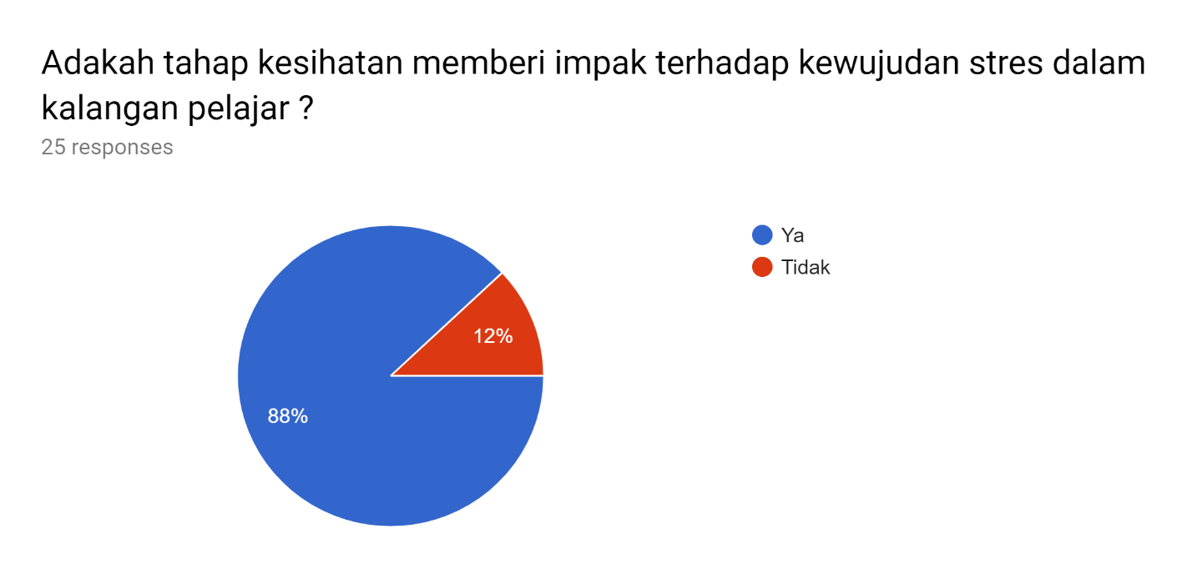
Seperti yang dibincangkan, tahap kesihatan memberi impak terhadap kewujudan stres dalam kalangan pelajar. Hal ini adalah kerana, tahap kesihatan yang buruk akan menjadi penghalang terhadap ketenangan dalam proses menuntut ilmu pengetahuan.

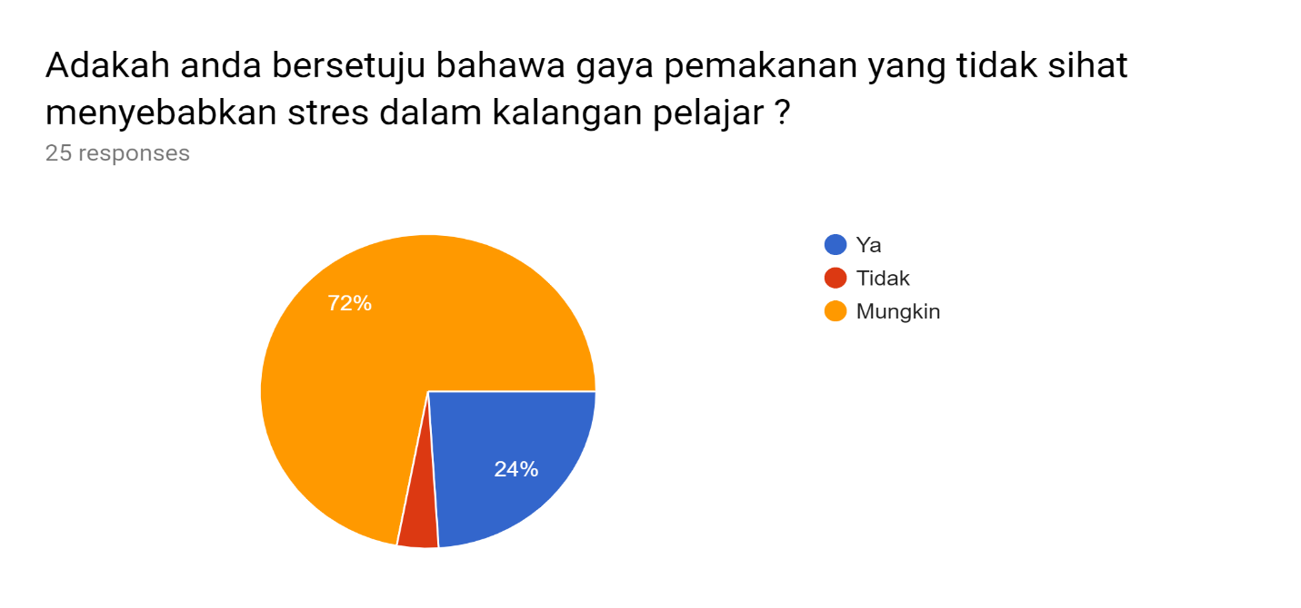
Dalam aspek kesihatan, gaya pemakanan yang sihat dan berkhasiat adalah penting seperti yang didapati melalui soal selidik. Lebih 70 peratus bersetuju bahawa kemungkinan besar gaya pemakanan yang tidak sihat menyebabkan stres dalam kalangan pelajar.

Rujukan :
- Dr. Anuneet Sabharwal. (2019). High rate of stress among college students tied to mental issue.Ref:https://www.indiatoday.in/education-today/featurephilia/story/high-rate-of-stress-among-college-students-tied-to-mental-health-issue/
- McCloud T, Bann DFinancial stress and mental health among higher education students in the UK up to 2018. Ref : https://jech.bmj.com/content/73/10/977
- Shamsudin, S. & Chee Hong, K.T. (2016). Hubungan Antara Tahap Kesihatan Mental dan Prestasi Pelajar Sarjana Muda: Satu Kajian di Universiti Utara Malaysia. Jurnal Sains Kesihatan Malaysia 14(1). (m/s 11-16).

KESIMPULAN

Secara konklusinya, terdapat pelbagai faktor telah mempengaruhi golongan pelajar menghadapi stres. Terdapat juga faktor yang lain yang turut memainkan peranan dalam kewujudan stres dalam kalangan pelajar. Walaubagaimanapun, faktor-faktor yang dibincangkan di atas sudah tentu menjadi masalah utama bai pelajar dimana mereka perlu berusaha mengambil inisiatif mereka bagi menyelesaikan masalah tekanan tersebut. Daripada kajian kita dapat memahami bahawa terdapat juga beberapa faktor yang disebabkan oleh pelajar sendiri dalam mewujudkan stres. Oleh yang demikian, pelajar haruslah berfikir secara waras sebelum bertindak agar tindakan mereka tidak memberi implikasi buruk terhadap mereka.

Sebagai contoh, pembaziran masa yang juga didapati sebagai salah satu faktor penyebab stres perlu ditangani dengan mengelakkan membuat perkara yang tidak memanfaatkan ataupun hanya membazirkan masa. Misal kata, permainan atas talian, sikap melepak adalah antara kegiatan membazir masa. Stres ataupun tekanan dalam kalangan pelajar hanya boleh diatasi jika pelajar terbabit komited dalam mengatasinya. Pihak yang lain seperti institusi pengajian, pihak kaunseling dan ibu bapa juga boleh membantu pelajar dalam menangani stres. Salah satu cara paling efektof adalah berkongsi masalah ataupun punca stres kepada orang yang boleh dipercayai bagi memperolehi nasihat dan tunjuk ajar mereka. Dengan itu, kita dapat mengatasi stres dengan sempurna.

